**Как подготовиться к сдаче экзаменов**

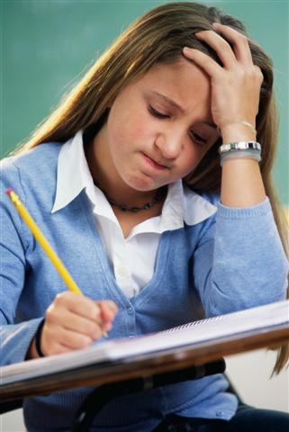Экзамены — это всегда волнение и переживания. А вступительные экзамены — еще и огромная ответственность за выбор своего будущего. Как пережить этот непростой период с наименьшими «потерями» для психического и физического здоровья?

1. Способствовать успешной подготовке к экзаменам будет правильно организованный режим дня. Планируя свой рабочий день, необходимо учитывать особенности своего организма, например, кто вы — «сова» или «жаворонок». Лучшее время для занятий – с 9.00 до 13.00 и с 16.30 до 19.30.

2. Правильное питание — одно из условий успешной подготовки к экзаменам. Оно должно быть разнообразным, богатым витаминами и калорийным. Включите в ваше меню антистрессовые продукты:

- зерновые культуры: содержат сложные углеводы, повышающие содержание серотонина (повышают настроение);

- рыба, куриное и другое нежирное мясо: содержат белки, стимулирующие умственную деятельность;

- овощи, фрукты: содержат витамины, необходимые в борьбе со стрессом;

- молоко, орехи: содержат калий, способствующий расслаблению мышц.

Однако непосредственно перед экзаменом еда должна быть легкой!

3. Обратите внимание на организацию своего рабочего места. Распределите на рабочем столе все необходимые принадлежности в удобном для вас порядке, уберите лишнее. Разместите на столе и стенах предметы и картинки в желтой или фиолетовой тональности, поскольку эти цвета повышают интеллектуальную активность.

4. Составьте план занятий. Определите для себя конкретную задачу на каждый день, т. е., что именно сегодня надо изучить. Читая учебник, выделяйте главные мысли. Научитесь составлять краткий план, рисунки, схемы по теме. Повторяйте материал по вопросам. К устному экзамену полезно готовиться, отвечая вслух перед зеркалом. Ты привыкаешь к тому, как выглядишь во время ответа, как звучит твой голос. Не пренебрегайте помощью, которую предлагают педагоги: посещайте факультативы, дополнительные занятия, консультации. На них можно задать вопросы, возникшие у тебя во время самостоятельной подготовки.

5. Чередуйте занятия с отдыхом. Делай 10-минутный перерыв после каждых 40 минут занятий. Лучший отдых – смена деятельности. Поэтому в перерыве можно сделать зарядку, принять душ, послушать музыку, потанцевать, перекусить, помыть посуду, полить цветы, сделать гимнастику для глаз.А вот спорт поможет восстановить энергию и снять нервное напряжение. Во время отдыха глаза тоже должны отдыхать, поэтому не стоит сидеть перед телевизором или за компьютером. 

***Накануне экзамена***

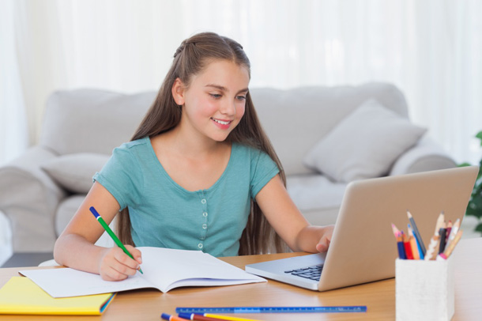1. В последний перед экзаменом день не стоит много заниматься. Просмотри свои конспекты. Прими душ, прогуляйся, выспись как можно лучше, ведь завтра ты должен быть отдохнувшим, бодрым, внимательным.

2. Приготовь одежду, в которой ты пойдёшь на экзамен. Пусть это будет деловая одежда, аккуратная и удобная. Лучше отдавать предпочтение светлым пастельным тонам — они придают уверенность в собственных силах и не раздражают глаза, в то время как яркие наряды будут отвлекать как экзаменатора, так и самого абитуриента. К тому же одежда не должна стеснять движений, узкая и облегающая будет создавать неудобства и не позволит сосредоточиться на задании.

3. Приготовь всё, что ты должен взять с собой на экзамен.

4. Утром перед экзаменом обязательно позавтракай.

5. На экзамен приходи вовремя.

***На экзамене***

1. Внимательно прочитайте вопросы. Не отчаивайтесь и не пугайтесь, если в первую минуту вам покажется, что вы вообще ничего не знаете. Начинайте с того, что знаете. Если какой-то вопрос вы знаете хорошо, то начинайте с него.

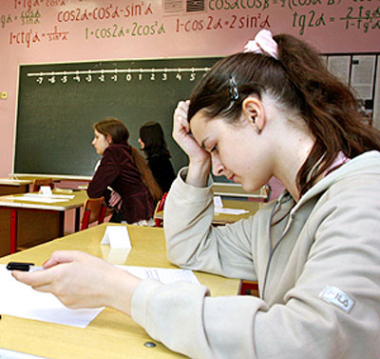2. Фиксируйте самое основное. Делайте записи или составьте план ответа. Для того чтобы при ответе ваши знания были последовательными, оставляйте свободное место для тех деталей, которые вы припомните позднее. Если никак не удаётся вспомнить какое-то определение, формулу - пропустите место и вернитесь к этому позднее.

3. Если вы уже закончили подготовку и твердо знаете, что больше ничего по этому вопросу не вспомните, то отдохните. Посмотрите по сторонам, понаблюдайте, как отвечает предыдущий ученик. Может быть, в его ответе вы услышите то, что может пригодиться вам.

**Итак, вы готовы! Вы собраны! Вы уверены в своих знаниях!**

**Помните, что вера в успех - это половина успеха!**

***А если экзамен письменный? Как вести себя в таком случае?***

1. Постарайся сосредоточиться и забыть про окружающих.

2. Внимательно слушай и выполняй все инструкции педагогов.

3. Соблюдай правила поведения на экзамене! Не выкрикивай с места, если ты хочешь задать вопрос организатору проведения ЦТ в аудитории, подними руку. Твои вопросы не должны касаться содержания задания, тебе ответят только на вопросы, связанные с правилами заполнения регистрационного бланка.

4. Каждый вопрос желательно перечитать дважды и убедиться, что он понятен. Только после этого следует вписывать ответ.

5. Начинай отвечать на наиболее лёгкие для тебя вопросы.

6. «Не застревай»! Пропусти трудные или непонятные задания, отметив их, чтобы не забыть вернуться к ним позже, когда выполнишь основной объём работы.

7. Исключай! Многие задания можно быстрее решить, если не искать сразу правильный вариант ответа, а последовательно исключать те, которые явно не подходят.

8. Помни: в тесте всегда найдутся такие задания, с которыми ты обязательно справишься.

9. Оставь время для проверки своей работы, чтобы успеть пробежать глазами и заметить явные ошибки.

10. Если ты вдруг сильно разволновался и не можешь сосредоточиться, тебе могут помочь фразы-самовнушения, произнесённые про себя («Я знаю», «Я умею», «Я могу», «Я спокоен», «Я внимателен», «Я всё понимаю», «У меня всё в порядке»), или дыхательные упражнения (сосредоточься на дыхании и делай на четыре счёта вдох, на четыре счёта – выдох).

**Удачи! У тебя обязательно всё получится!**



**Как психологически подготовиться к экзаменам?**

1. Экзамен – это ситуация очень серьёзная и важная. Готовься добросовестно, но не паникуй. Чрезмерная тревога только отнимет у тебя силы. Даже если результат будет не совсем таким, какой ты хотел бы получить, ничего страшного не произойдёт, мир не рухнет.

2. Думай о том, что ты справишься с экзаменом, мысленно рисуй себе картину успеха. Это придаст тебе уверенности. Ты можешь мысленно прокрутить весь экзамен: "Вот, ты, успокоившись, входишь в кабинет. Ты знаешь материал и отвечаешь на все вопросы". "Прожив" это мысленно, во время настоящего экзамена ты будешь чувствовать себя спокойнее и увереннее.

3. Несколько простых упражнений можно использовать на экзамене перед началом письменной работы или после того, как вы возьмете билет на устном экзамене. Эти упражнения помогут вам снять внутреннее психоэмоциональное напряжение, расслабиться и даже улучшить настроение.

**Упражнения на релаксацию**

- Настройка на определенное эмоциональное состояние (вспомни то место, где ты был счастлив);

- «Улыбка» (упражнение на улыбку помогает снять мышечное напряжение). Улыбнитесь себе как можно шире;

- «Спой любимую песню про себя» (пропевание песни положительно влияет на наше эмоциональное состояние);

- «Точечный массаж» (промассируй указательными пальцами обеих рук (до 10 раз) точки на лбу между бровями, на висках и за ушами);

- «Дыхание» (управляй ритмом своего дыхания).

**Как помочь себе во время стресса?**

1. Сосчитайте до десяти. Займитесь своим дыханием. Медленно вдохните воздух носом и на некоторое время задержите дыхание. Выдох осуществляется постепенно, так же через нос, сосредоточившись на ощущениях, связанных с вашим дыханием.

2. Если это возможно, слегка смочите виски, лоб, артерии на руках холодной водой.

3. Оглянитесь вокруг и внимательно осмотрите помещение, в котором вы находитесь. Обращайте внимание на мельчайшие детали, даже если вы их хорошо знаете. Медленно, не торопясь, мысленно «переберите» все предметы один за другим в определенной последовательности. Говорите мысленно самому себе: «Коричневый письменный стол, белые занавески, красная ваза для цветов» и т. д. Сосредоточившись на каждом отдельном предмете, вы отвлечетесь от внутреннего стрессового напряжения, направляя свое внимание на рациональное восприятие окружающей обстановки.

4. Посмотрите в окно на небо, сосредоточьтесь на том, что видите.

5. Выпейте немного воды. Сконцентрируйте своё внимание на ощущениях.